Les belles histoires de tonton Jipe :
Clive Feigenbaum. 1- l’homme d’affaires
Les belles histoires que je vous ai conté jusque maintenant mettent en scène de véritables aventuriers en quête d’un nouveau territoire à conquérir ou d’aimables plaisantins qui ont fait parler d’eux en ridiculisant les institutions. Cette fois-ci, nous nous trouvons derrière un autre type de personnage, homme d’affaire génial ou escroc, selon le point de vue où on se place et qui peut être considéré comme une espèce d’aventurier moderne.
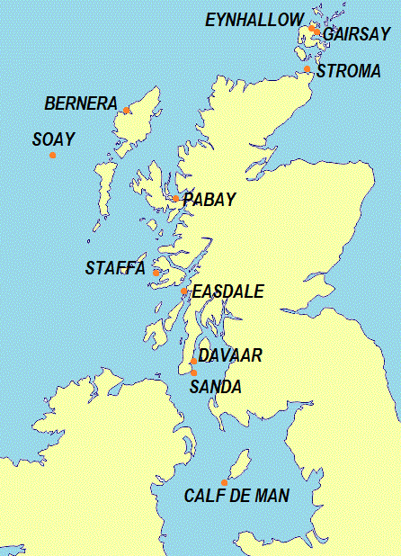
Clive Harold Feigenbaum est né en 1939 et, très tôt, Il a attrapé la passion des timbres et commencé à en vendre. Doté de la bosse du commerce, il crée sa propre boutique à Paddington à l'âge de 18 ans et, à partir de 1962, âgé de 22 ans et en collaboration avec Gérald Rosen, il a l’idée géniale d’émettre des timbres-poste pour des îles inhabitées ou presque en essayant de convaincre des dirigeants de ces îles de créer un service postal privé.
Les deux associés prennent en charge la conception et l'impression des timbres qu’ils fournissent gratuitement aux dirigeants ou propriétaires des îles pour leurs pseudo bureaux de postes, tout en s'octroyant le droit, d'en commercialiser une partie pour leur propre compte et d’en retirer tous les bénéfices. Ils commencent à commercialiser des timbres pour l'îlot de Calf of Man, situé au sud-ouest de l’île de Man. Cet îlot est une réserve faunistique et floristique à l'accès restreint car peuplée de nombreux oiseaux de mer, d'une faune et flore marine variée ainsi que d'une variété de mouton typique de l'île de Man, le Loaghtan.
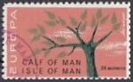

Calf of Man
Après ce premier essai, le deux compères continuent avec des émissions pour les îles de Pabay, Sanda et Stroma dans un premier temps puis pour les îles Davaar en 1964, Soay en 1965 et Staffa en 1969.
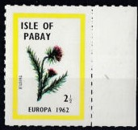

Pabay

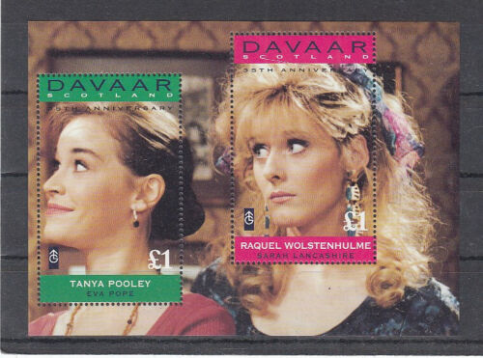
Le succès de Feigenbaum, ne manque pas de faire des jaloux et en 1970, l'organisme commercial des marchands de timbres britanniques, The Philatelic Traders Society, décide de l‘exclure sous le prétexte de vendre des « étiquettes ressemblant à des timbres » sans indiquer qu'il ne s'agit pas de véritables timbres-poste mais guère plus que des étiquettes de souvenirs touristiques.
Davaar

Feigenbaun, de son côté ne manque pas de riposter en prétendant que c’est lui qui a démissionné de l'organisme et en maintenant que les timbres en question sont bien des « locaux britanniques », similaires à ceux produits pour l'île de Lundy. The Philatelic Traders : 1 – Feigenbaum : 1. Fegenbaum, fidèle à lui-même, va continuer à exploiter le filon pendant toute sa carrière en ajoutant de nouvelles îles à son tableau de chasse comme Eynhallow en 1973, Bernera en 1977, Gairsay en 1979. Enfin, quand il s’installe sur l’île d’Aesdale en 1988, sa première préoccupation est d’émettre au nom de l’île une première série de timbres de validité tout aussi « douteuse » que les précédents. Le site Web de l'île, aujourd'hui disparu, a commenté en 2002 que les timbres n'étaient « ... certainement pas utilisés pour l'affranchissement sur cette île, ni au Royaume-Uni ».
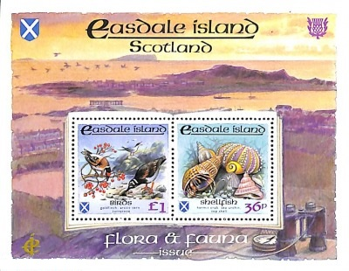
Easdale
Les démêlés de Feigenbaum avec la Philatelic Traders Society sont bientôt suivis en 1971 par de nouveaux démêlés plus préoccupants, cette fois-ci avec la justice. Notre homme est accusé de 14 chefs d'accusation, de réception et de manipulation malhonnête de timbres et d'épreuves volées au British Museum. James A. Mackay, conservateur au musée, et George Base ont également été inculpés dans le cadre de la même affaire. Selon l’accusation, c’est Mackay qui aurait fourni les épreuves volées à Feigenbaum en échange de timbres sur le thème de Winston Churchill. Feigenbaum, comme il se doit, réfute ces accusations et sort blanchi de cette affaire qui a néanmoins déclenché un examen de la sécurité au Musée.
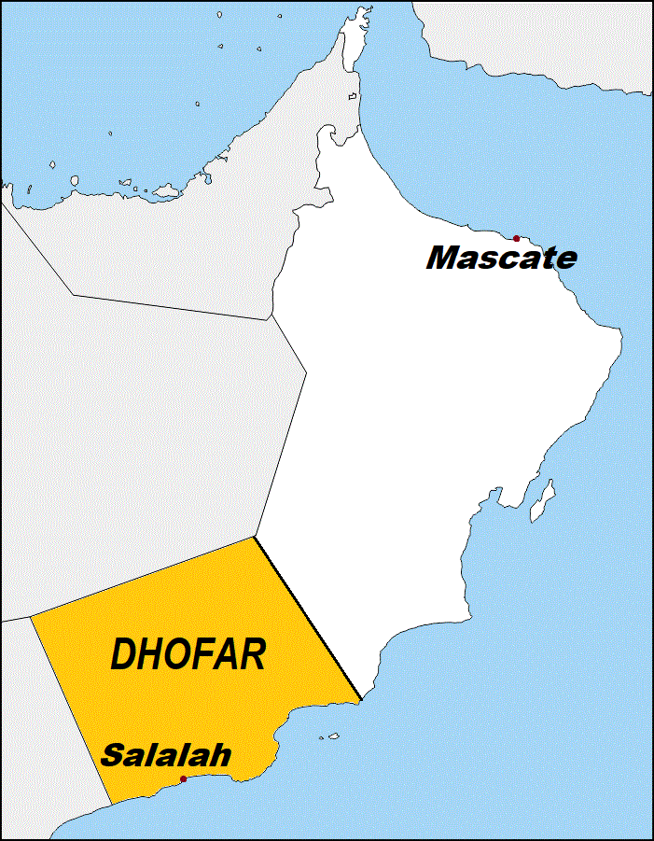
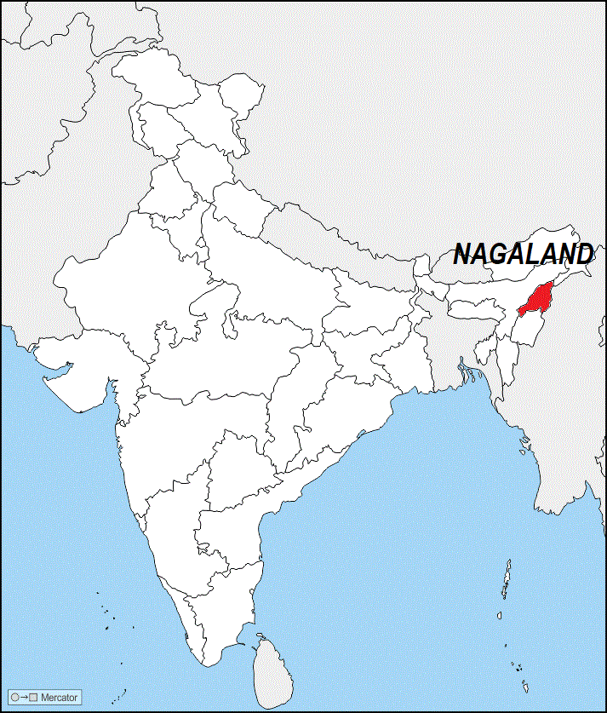
Il en faut plus pour entamer la créativité de notre homme qui s’est lancé alors dans la fabrication de timbres pour des pays n’ayant aucune existence légale. Sa première expérience en la matière commence en 1969 avec le Nagaland, situé à l’extrême Est de l’état indien et qui possède le statut d’Etat fédéré depuis 1963. Il se trouve que le pays des Nagas, comme d'ailleurs les régions voisines, n'a en commun avec l’Inde qu'une relative proximité géographique, à l'exclusion de toute communauté ethnique, culturelle, religieuse ou linguistique.
L'action persévérante des autonomistes a permis d’obtenir le statut de 1963 qui confère au pays une certaine autonomie sans pour autant que les mouvements indépendantistes ne baissent la garde.
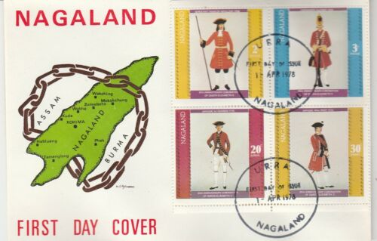
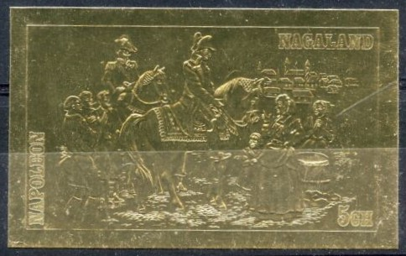
Nagaland. Enveloppe Premier Jour 1978
Nagaland. Timbre en or Napoléon
Fort de sa réussite avec le Nagaland, Feigenbaum prend la succession de son associé Youssef Salim Tadros pour l’émission de timbres de State of Oman et du Dhofar à partir de 1973.

Pour bien comprendre l’origine de ces timbres, il faut faire un peu d’histoire. Depuis 1 000 ans et jusqu’en 1955, Oman était divisé en deux régions : la bande côtière avec sa capitale Mascate, constituait le sultanat de Mascate et Oman du Sultan Sa'id bin Taimur ; l’intérieur des terres avec sa capitale Nizwa constituait l’imamat d’Oman, dirigé par l’Imam Ghalib bin Ali. La découverte de pétrole sur le territoire de l’imamat d’Oman remet tout en question et le sultan et ses alliés britanniques renient le traité de paix entre les deux territoires et envahissent militairement l’imamat d’Oman. La victoire des forces britanniques oblige l’Imam et sa suite à se réfugier en Arabie Saoudite en 1955 puis au Liban dans les années 1960. C’est là qu’il forme un gouvernement en exil. Youssef Salim Tadros, déjà impliqué dans les émissions philatéliques de l’émirat de Sharjah, réussit à convaincre l’imam que l’émission de timbres-poste au nom de l’État d’Oman serait un élément de plus pour confirmer la légitimité du gouvernement en exil, Tadros se faisant fort de conclure une convention de réciprocité postale avec un des pays membres de l’Union Postale Arabe. Le service postal de l’État d’Oman commence à fonctionner en 1968 après un accord postal conclu avec l’Iraq. Ainsi le courrier de l’État d’Oman en exil commence à transiter dans le monde entier à partir de Bagdad en vertu d’une convention de l’UPU permettant à un État non membre de faire transiter son courrier à travers un État membre. Des accords de même type sont réalisés par la suite avec la Jordanie en 1968 puis avec la Syrie en 1972. A noter l’émission de timbres au nom de deux dépendances de l’Etat d’Oman : la principauté de la Montagne Verte en 1969 et du Dhofar en 1972 qui peuvent également revendiquer une validité postale.
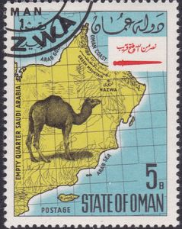

Timbre de l’Etat d’Oman en exil.
Le Royaume -Uni trouvant le sultan Saïd ibn Taïmour trop despote à son goût, planifie un coup d’Etat en 1970 afin de l’évincer au profit de son fils, ce qui change complètement la donne. Le nouveau Sultan Qaboos bin Sa'id s’empresse d’établir des relations avec les autres pays arabes et change le nom du pays en Sultanat d’Oman en 1970. Le pays est alors admis à l’Union Postale Universelle ainsi qu’à l’Organisation des Nations-Unies en 1971 et seule la Syrie accepte encore le courrier de l’État d’Oman jusqu’en 1972. Aucun des timbres de l’État d’Oman émis après juin 1972 ne pouvant plus donc revendiquer de validité postale, Tadros arrête ses émissions de timbres. Or, il se trouve que pour imprimer et distribuer les timbres-poste de l’État d’Oman, il s’est associé avec un certain Clive Feigenbaum, qui avait déjà une solide expérience dans ce domaine. Ce dernier profite alors de la confusion régnant dans le pays avec la rébellion séparatiste menée par le front de libération d’Oman et du golfe arabique, organisation d’obédience marxiste qui sévit depuis 1964 dans la province du Dhofar et vise à chasser les britanniques de la région et pour continuer d’imprimer impunément des timbres au nom de l’Etat d’Oman et du Dhofar. Ces émissions ont continué jusqu’en 1986, soit bien après la reddition des séparatistes faisant suite à l’intervention des troupes iraniennes en 1976.
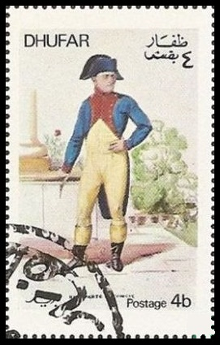

Feigenbaum : Dhofar

Feigenbaum : State of Oman.1977

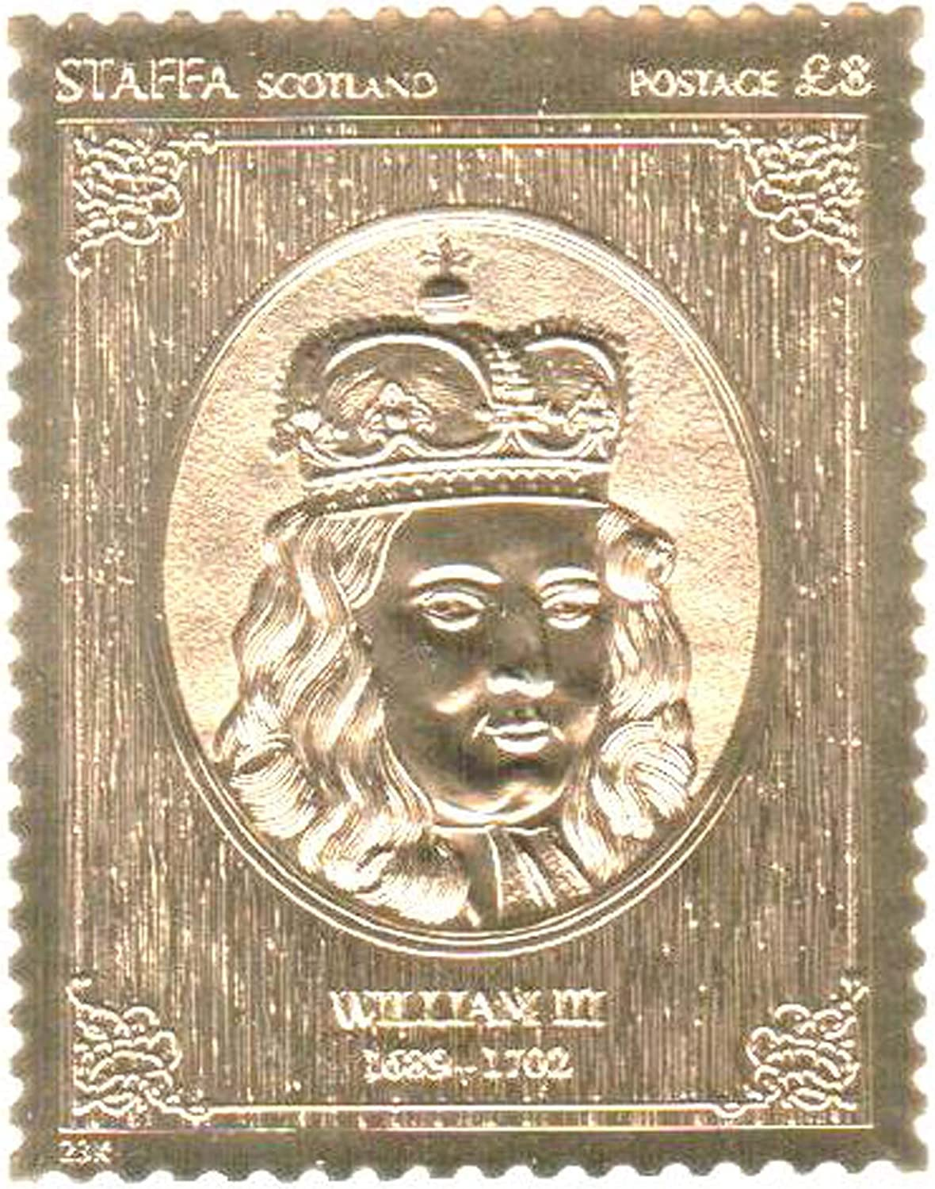
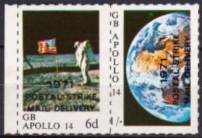
La grande grève des postes en 1971 permet à Feigenbaum, toujours aussi opportuniste de pouvoir exercer une nouvelle fois tous ses talents. Complètement dépassée, la Poste britannique renonce pour la première fois de son histoire, à son monopole et du jour au lendemain, il devient possible aux entreprises privées de transporter du courrier en faisant une demande de permis temporaire. Feigenbaum profite immédiatement de l’aubaine pour, non seulement émettre et vendre une myriade de timbres de grève faits sur mesure. Pour cela, il imprime à partir de clichés utilisés pour ses productions antérieures, mais il en profite aussi pour liquider ses surplus d'inventaire, invendables, auxquels il donne une seconde vie en les surchargeant d'une nouvelle faciale et d’une légende appropriée. C’est ainsi qu’en l’espace d’un mois et demi, pas moins de 450 timbres sont émis par de nombreuses d’entreprises créées pour l’occasion.
Timbre de grève 1971
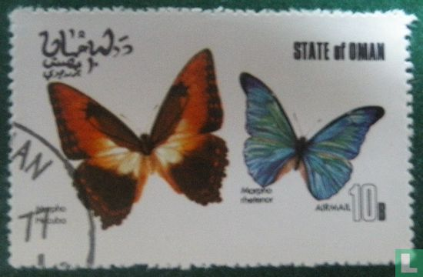
En homme d’affaire avisé Feigenbaum a compris bien avant les autres la puissance que pouvait apporter un marketing à outrance dans le commerce des timbres. Fidèle à ses chères petites îles, il fait fabriquer en 1974 une série de timbres en relief sur feuille d’or véritable à très haute valeur faciale pour l’île de Staffa et, à l’aide d’un marketing agressif d’un nouveau genre, il achète de pleines pages de publicité dans des journaux prestigieux tels le Linn’s stamps news en insistant sur leur potentiel en terme d’investissement, leur statut officiel de timbres de Sfaffa, leur rareté, le privilège réservé à quelques élus de posséder ces trésors qu'on se passe ensuite fièrement de génération en génération. Bref, tout, y compris le nom de la compagnie créée pour les besoins de la cause : « International Postal Authority Inc.», est fait pour inspirer confiance.
Staffa. Timbre en or (1977)

Par la suite, de nombreuses séries ayant pour thème les rois et les reines d’Angleterre, les présidents des Etats-Unis, les sceaux des 13 Etats de la Nouvelle-Angleterre, les oiseaux ou encore Tout-Ankh-Amon ont permis à notre homme de brasser des centaines de millions de livres.
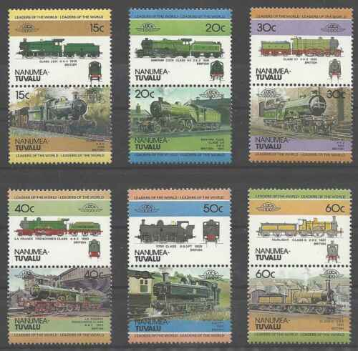
Profitant de sa fortune Feigenbaum fait l’acquisition de plusieurs firmes réputées dont G. Rosen Ltd., Urch Harris Co. Ltd., mais surtout, à travers sa société de holding London & New York InternationaL Stamp Co.Ltd, il parvient à obtenir une participation majoritaire dans la vénérable maison Stanley Gibbons, timbres et catalogues inclus, et d’être élu président de son conseil d'administration, soit un magnifique pied de nez à la Philatelic Traders Society, dont il avait jadis été expulsé. Philatelic Traders Society : 1 – Feigenbaum : 2. Cette nouvelle situation lui ouvre de nouvelles perspectives et, par l’intermédiaire de la firme Philatélist Ltd, il propose ses services à de petits pays en vue de s'occuper de la production et de la mise sur le marché de leurs timbres.
Nanumea-Tuvalu : Série locomotives
Il obtient ses premiers contrats avec Tuvalu (anciennement îles Ellice) ainsi que Saint-Vincent-et-Grenadines et, fidèle à ses méthodes, il voit grand en émettant des timbres pour chacune des 8 îles de Tuvalu : Vaitupu, Nui, Funafuti, Nanumea, Niutao, Nanumaga, NakuÉetau et Nukulaelae, en plus des timbres libellés au nom de Tuvalu. Il procède de même pour chacune des Grenadines : Bequia, Union, Moustique et Canouan, en plus des timbres libellés au nom de Saint-Vincent et ceux au nom des Grenadines. Il crée ainsi une quinzaine de « pays philatéliques » avec les seuls Tuvalu et Saint-Vincent. De plus, il développe le concept de la fameuse série « Leaders of the World » timbres émis en paires, montrant des locomotives, des autos, des animaux, des papillons et bien d'autres sujets. Plusieurs autres pays se joignent alors au groupe des quinze déjà nommés, dont Sainte-Lucie, Nevis, les Iles Vierges, Montserrat, la Tanzanie et la Zambie. En 1984, Stanley Gibbons, rompant avec sa tradition séculaire, annonce en grande pompe son association au projet dans le but de promouvoir au maximum ce nouveau concept, « dans I'intérêt de la philatélie », ça va de soi ! Feigenbaurn peut jubiler : la maison la plus réputée au monde en philatélie fait la promotion de ses productions !
Bibliographie :
- Histoire des timbres : voleurs, faussaires, escrocs : Clive Feigenbaum - Emblèmes, le blog (free.fr)
- Clive Feigenbaum — Wikipédia (wikipedia.org)
- opus-12-dufresne-clive-ok.pdf (wordpress.com)
- Nagaland — Wikipédia (wikipedia.org)
- da-dufresne-etat-doman-p-6-7.pdf (wordpress.com)
- Guerre du Dhofar — Wikipédia (wikipedia.org)

